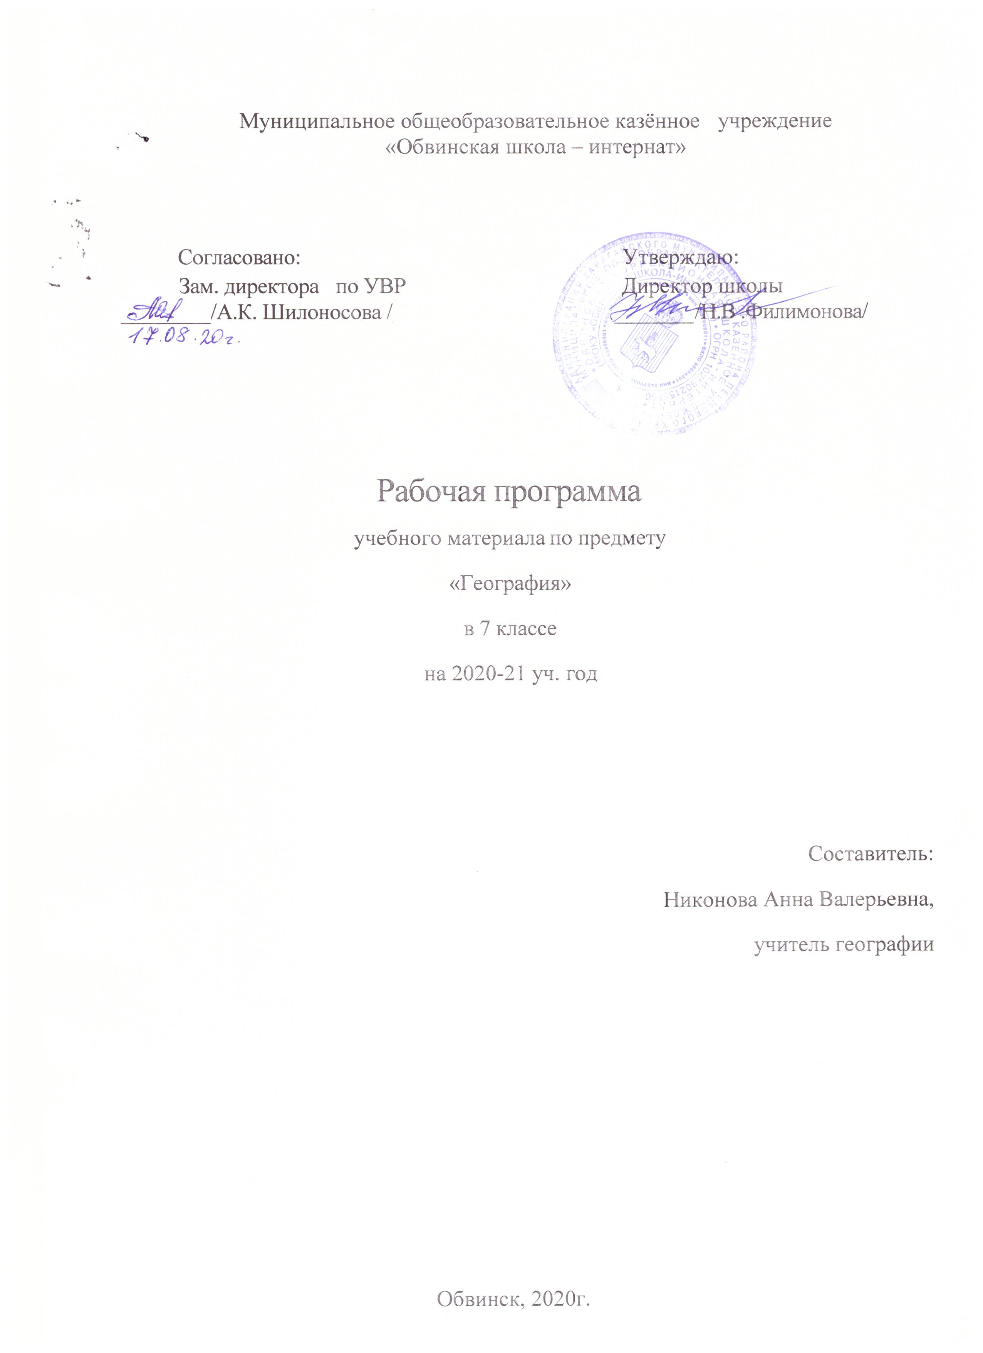
Пояснительная записка

Рабочая программа по географии для 7 класса рассчитана на 68 часов и разработана на основе программы под редакцией доктора педагогических наук В.В.Воронковой «Программы специальных (коррекционных) общеобразовательных учреждений VIII вида. 5-9 классы» (Издательство «Владос» 2012 г.).

Программа 7 класса полностью посвящена ознакомлению с природой и хозяйством России. Изучение вопросов физической, элементов экономической и социальной географии своей страны рассматривается в тесной взаимосвязи, а природа изучается как среда обитания и жизнедеятельности людей, как источник ресурсов для развития народного хозяйства. Особое внимание уделяется экологическим проблемам.
На уроках учащиеся пользуются современными географическими картами (физической, политико-административной и картой природных зон России).
При изучении географии России констатируются новые национально-территориальные образования, подчеркивая культурные и этнографические особенности населения. Важный аспект проблемы – развитие крупнейших городов, центров науки, малых городов и сел.
Содержание:
В разделе » Особенности природы и хозяйства России» повторяются и закрепляются знания, полученные учащимися в 6 классе, а также знакомятся с понятием «промышленность» и «сельское хозяйство» и их отраслями.
В разделах «Зона арктических пустынь», «Зона тундры», «Зона лесов», «Зона степей», «Зона полупустынь и пустынь», «Зона субтропиков» идет знакомство с географическим положением, климатом, растительным и животным миром, а также с занятиями населения данных природных зон.
Раздел «Высотная поясность в горах» посвящен изучению природы и хозяйства Северного Кавказа, Урала, Алтая и Саян.
Раздел «Обобщение» рассчитан на повторение и закрепление знаний учащихся, полученных в течении года.
В процессе изучение темы «Лесная зона- Западная Сибирь» больше внимания уделяется изучению своего края.
Основные требования к знаниям и умениям учащихся.
Учащиеся должны знать:
- положение России на карте полушарий, физической карте и глобусе;
- пояса освещенности, в которых расположена наша страна;
- природные зоны России, зависимость их размещения от климатических условий и высоты над уровнем моря;
- природные условия и богатства России, возможности использования их человеком;
- типичных представителей растительного и животного мира в каждой природной зоне;
- хозяйство, основное население и его занятия и крупные города в каждой природной зоне;
- экологические проблемы и основные мероприятия по охране природы в России;
- правила поведения в природе;
- -расположение географических объектов на территории России, указанных в программе.
Учащиеся должны уметь:
- показывать границы на глобусе, физической карте и карте полушарий и природных зон России, давать элементарное описание природы по зонам, пользуясь картами;
- показывать по картам ( физической и природных зон России) географические объекты, указанные в программе, наносить их на контурную карту;
- устанавливать взаимосвязь между климатом, растительным и животным миром, природными условиями и занятиями населения;
- выполнять задания в « Рабочей тетради по географии России» для 7 класса специальной школы 8 вида (количество заданий и время выполнения определяет учитель с учетом индивидуальных возможностей учащихся);
- правильно вести себя в природе.

ГЕОГРАФИЯ 7 класс
2 ч\н. 68 ч в год.

Автор: Т.М.Лифанова, Е.Н.Соломина. «География России» Москва «Просвещение» 2004 год.

№ | Тема | Коррекционная составляющая | Часы | Примечание
1. | Географическое положение России на карте мира. П.работа с физической и политической картой. |  | 1ч. | материк
2. | Разнообразие рельефа, острова, полуострова. Европейская и азиатская части России . | «Выбери главное» | 1ч. | масштаб
3. | Водные ресурсы России, их использование, экологические проблемы, ГЭС. П.р. с энергетической картой. | «Змейка» | 1ч. | Профессия эколог.
4. | Население, плотность населения, народы России. П.р. Зарисовка народных костюмов. | «Круги на воде» | 1ч.
5. | Промышленность, её отрасли. | «Выбери главное» | 1ч.
6. | Сельское хозяйство, её отрасли. | «Пирамида» | 1ч. | Профессии: агроном, водитель, слесарь.
7. | Транспорт. Экономическое развитие европейской и азиатской частей России. | «Аналогия» | 1ч.
8. | Обобщающий урок по пройденной теме. | «Аналогия» | 1ч.
9. | Природные зоны России.  Размещение природных зон на территории России. Карта природных зон. | «Назови второе слово» | 1ч.
10. | Зона арктических пустынь - 6  Географическое положение. Моря и острова. | «Круги на воде» | 1ч. | температура
11. | Климат. Особенности природы. | «Исключи лишнее слово» | 1ч.
12. | Растительный и животный мир. | «Анаграммы» | 1ч.
13. | Население и его основные занятия. | «Запомни по три» | 1ч. | Профессия токарь.
14. | Северный морской путь. | «Найди причину» | 1ч.
15. | Обобщающий урок по теме: Арктические пустыни. |  | 1ч.
16. | Зона тундры. 8 ч. Положение на карте, поверхность, полезные ископаемые. | «Кто есть кто? Что есть что?» | 1ч. | Россия  Профессия геолог.
17. | Климат, водоёмы тундры. | «От общего к частному» | 1ч.
18. | Растительный мир. | «Отвечаем на вопросы» | 1ч.
19. | Животный мир. | « Круги на воде» | 1ч.
20. | Хозяйство, население и его занятия. | «Назови второе слово» | 1ч. | Профессия хирург.  хозяйство
21. | Города тундры. | «Что лишнее» | 1ч.
22. | Экология севера. Охрана природы. | «Исключи лишнее слово» | 1ч.
23. | Обобщающий урок по теме: Тундра. | «Что лишнее» | 1ч.
24. | Лесная зона. 16ч. Положение на карте, поверхность, полезные ископаемые. | «Целая часть» | 1ч.
25. | Климат, особенности природы. | «Найди причину» | 1ч.
26. | Реки, озёра, каналы. |  | 1ч.
27. | Растительный мир, хвойные леса. | «Анаграммы» | 1ч.
28. | Смешанные и лиственные леса. | «Аналогия» | 1ч.
29. | Животный мир. П.р. Зарисовка растений и животных лесной зоны. | «Найди причину» | 1ч. | Водоёмы.
30. | Пушные звери. | «Назови второе слово» | 1ч.
31. | Значение леса. Экологические проблемы. | «Змейка» | 1ч. | Профессия лесничий
32. | Хозяйство. Основные занятия населения. |  | 1ч.
33. | Города Центральной России. | « Круги на воде» | 1ч. | Презентация.
34. | Особенности развития хозяйства Северо-Западной России. | «Кто есть кто? Что есть что?» | 1ч.
35. | Города: Санкт- Петербург, Новгород, Псков, Калининград. | «Назови второе слово» | 1ч.
36. | Западная Сибирь. | «Найди причину» | 1ч. | «Золотое кольцо».
37. | Восточная Сибирь. | «Угадай следующее» | 1ч.
38. | Дальний Восток. | «Целая часть» | 1ч. | Презентация.
39. | Заповедники лесной зоны. Охрана леса. П.р. как вести себя в лесу. | «Запомни по три» | 1ч.
40. | Обобщающий урок по теме: Лесная зона. | «Аналогия» | 1ч.
41. | Зона степей. Положение на карте, поверхность, полезные ископаемые. Климат, реки. | «Угадай следующее» | 1ч.
42. | Особенности и охрана природы зоны степей. |  | 1ч. | Презентация.
43. | Растительный мир. | « Круги на воде» | 1ч.
44. | Животный мир. | «Угадай следующее» | 1ч.
45. | Хозяйство. Население и его занятия. | «Кто есть кто? Что есть что?» | 1ч.
46. | Города лесостепной и степной зоны. | «Анаграммы» | 1ч. | Презентация.
47. | Обобщающий урок по теме: Степь. | «Найди причину» | 1ч.
48. | Зона пустынь и полупустынь. 7 часов  Положение на карте, поверхность, полезные ископаемые. | «Запомни по три» | 1ч.
49. | Климат, реки. Особенности и охрана природы. | «Запомни по три» | 1ч.
50. | Растительный мир. | «Найди причину» | 1ч.
51. | Животный мир. Пр. работа. Зарисовка животных полупустынь и пустынь.
52. | Хозяйство. Население и его занятия. | «Анаграммы» | 1ч.
53. | Города зоны пустынь и полупустынь. | «Угадай следующее» | 1ч.
54. | Обобщающий урок по теме. Пр. работа. Нанесение на к/карту изученных объектов. | «От общего к частному» | 1ч.
55. | Зона субтропиков. 3 ч. Положение на карте. Растительный и животный мир. Охрана природы. | «Аналогия» | 1ч.
56. | Курортное хозяйство. Занятия населения. Города-курорты. | «Запомни по три» | 1ч.
57. | Обобщающий урок по теме: Субтропики. | «Угадай следующее» | 1ч.
58. | Высотная поясность.5ч.  Положение на карте, рельеф и пол. Ископаемые. Климат. Растительный и  животный мир. | «Назови второе слово» | 1ч.
59 | Особенности природы и хозяйства Северного Кавказа. Города Северного Кавказа. | «Снежный ком» | 1ч.
60. | Урал. Города Урала. Экологические проблемы. | «Найди причину» | 1ч.
61. | Алтайские горы. Хозяйство. Население. Охрана природы. | «Назови второе слово» | 1ч.
62. | Восточная Сибирь. Хозяйство. Население. Охрана природы. | «От общего к частному» | 1ч.
63. | Свой край. 6 часов Положение на карте, границы, поверхность. | « Круги на воде» | 1ч.
64. | Реки и озёра. | «Запомни по три» | 1ч.
65. | Растительный мир. Животный мир. Охрана природы. | «От общего к частному» | 1ч. | Профессия зоолог.
66. | Население, его состав. | «Запомни по три» | 1ч.
67. | Промышленность, с \ хозяйство. | « Круги на воде» | 1ч.
68. | Повторение пройденного материала за год. | «От общего к частному» | 1ч.

